绝密★考试结束前
全国2013年10月高等教育自学考试
高等数学（一）试题
课程代码：00020
1.答题前，考生务必将自己的考试课程名称、姓名、准考证号用黑色字迹的签字笔或钢笔填写答题纸规定的位置上。
2.每小题选出答案后，用2B铅笔把答题纸上对应题目的答案标号涂黑。如需改动，用橡皮擦干净后，再选涂其他答案标号。不能答试题卷上。
一、单项选择题(本大题共10小题，每小题3分，共30分)
每小题列出的四个备选项中只有一个是符合题目要求的，请将其选出并将“答题纸”的相
1．下列等式成立的是
A.(e^{x})²= HYPERLINK "http://zk.ikaoti.cn/zikao.htm" EMBED Equation.DSMT4 \* MERGEFORMAT
B.(e^{x})²=e^{2x}
C.e^{2x}= HYPERLINK "http://zk.ikaoti.cn/zikao.htm" EMBED Equation.DSMT4 \* MERGEFORMAT
D.e^{x}= HYPERLINK "http://zk.ikaoti.cn/zikao.htm" EMBED Equation.DSMT4 \* MERGEFORMAT
2．下列函数为偶函数的是
A.y=xsinx[[微信公众号：ikaoti]
B.y=xcosx
C.y=sinx+cosx
D.y=x(sinx+cosx)
3．极限 HYPERLINK "http://zk.ikaoti.cn/zikao.htm" EMBED Equation.DSMT4 \* MERGEFORMAT =
A.0
B. HYPERLINK "http://zk.ikaoti.cn/zikao.htm" EMBED Equation.DSMT4 \* MERGEFORMAT
C. HYPERLINK "http://zk.ikaoti.cn/zikao.htm" EMBED Equation.DSMT4 \* MERGEFORMAT
D. HYPERLINK "http://zk.ikaoti.cn/zikao.htm" EMBED Equation.DSMT4 \* MERGEFORMAT
4．函数f(x)= HYPERLINK "http://zk.ikaoti.cn/zikao.htm" EMBED Equation.DSMT4 \* MERGEFORMAT 的所有间断点是
A.x=0
B.x=1
C.X=0，x=-1
D.x=0，x=1
5．设函数f(x)=arctan(x²)，则导数 HYPERLINK "http://zk.ikaoti.cn/zikao.htm" EMBED Equation.DSMT4 \* MERGEFORMAT =
A.-1
B.0
C.1
D.2
6．某产品产量为q时总成本C(q)=1100+ HYPERLINK "http://zk.ikaoti.cn/zikao.htm" EMBED Equation.DSMT4 \* MERGEFORMAT ，则q=1200时的边际成本为
A.0[最新年份咨询qq593777558]
B. HYPERLINK "http://zk.ikaoti.cn/zikao.htm" EMBED Equation.DSMT4 \* MERGEFORMAT
C.1
D.2
7．已知函数f(x)=ax²-4x+1x=2处取得极值，则常数a=
A.0
B.1
C.2
D.3
8．极限 HYPERLINK "http://zk.ikaoti.cn/zikao.htm" EMBED Equation.DSMT4 \* MERGEFORMAT =
A.- HYPERLINK "http://zk.ikaoti.cn/zikao.htm" EMBED Equation.DSMT4 \* MERGEFORMAT
B.0
C. HYPERLINK "http://zk.ikaoti.cn/zikao.htm" EMBED Equation.DSMT4 \* MERGEFORMAT
D.1
9．若f(x)是g(x)的一个原函数，则下列选项正确的是
A. HYPERLINK "http://zk.ikaoti.cn/zikao.htm" EMBED Equation.DSMT4 \* MERGEFORMAT =g(x)+c
B. HYPERLINK "http://zk.ikaoti.cn/zikao.htm" EMBED Equation.DSMT4 \* MERGEFORMAT =f(x)+c
C. HYPERLINK "http://zk.ikaoti.cn/zikao.htm" EMBED Equation.DSMT4 \* MERGEFORMAT =g(x)
D. HYPERLINK "http://zk.ikaoti.cn/zikao.htm" EMBED Equation.DSMT4 \* MERGEFORMAT =f(x)
10．设函数z=ln(x²+y²)，则 HYPERLINK "http://zk.ikaoti.cn/zikao.htm" EMBED Equation.DSMT4 \* MERGEFORMAT =
A. HYPERLINK "http://zk.ikaoti.cn/zikao.htm" EMBED Equation.DSMT4 \* MERGEFORMAT [最新年份咨询qq593777558]
B. HYPERLINK "http://zk.ikaoti.cn/zikao.htm" EMBED Equation.DSMT4 \* MERGEFORMAT
C. HYPERLINK "http://zk.ikaoti.cn/zikao.htm" EMBED Equation.DSMT4 \* MERGEFORMAT
D. HYPERLINK "http://zk.ikaoti.cn/zikao.htm" EMBED Equation.DSMT4 \* MERGEFORMAT [[微信公众号：ikaoti]
二、简单计算题(本大题共5小题，每小题4分，共20分)
11．已知函数f(x+1)=x²+2x，求f(x)．
12．求极限 HYPERLINK "http://zk.ikaoti.cn/zikao.htm" EMBED Equation.DSMT4 \* MERGEFORMAT .
13．设函数y=sin(2x²+1)，求导数 HYPERLINK "http://zk.ikaoti.cn/zikao.htm" EMBED Equation.DSMT4 \* MERGEFORMAT .
14．求函数y= HYPERLINK "http://zk.ikaoti.cn/zikao.htm" EMBED Equation.DSMT4 \* MERGEFORMAT 的单调区间．
15．求不定积分 HYPERLINK "http://zk.ikaoti.cn/zikao.htm" EMBED Equation.DSMT4 \* MERGEFORMAT
三、计算题(本大题共5小题，每小题5分，共25分)
16．求a的值，使得函数f(x)= HYPERLINK "http://zk.ikaoti.cn/zikao.htm" EMBED Equation.DSMT4 \* MERGEFORMAT x=0处连续．
17．已知函数y=f(sinx)，且f具有二阶导数，求y"．
18．求函数f(x)=ln(x²+1)区间[-1，2]上的最大值和最小值．
19．求曲线y= HYPERLINK "http://zk.ikaoti.cn/zikao.htm" EMBED Equation.DSMT4 \* MERGEFORMAT 的水平和铅直渐近线．
20．设z=z(x，y)是由方程z³-3xyz-1=0所确定的隐函数，求偏导数 HYPERLINK "http://zk.ikaoti.cn/zikao.htm" EMBED Equation.DSMT4 \* MERGEFORMAT ．
四、综合题(本大题共4小题，共25分)
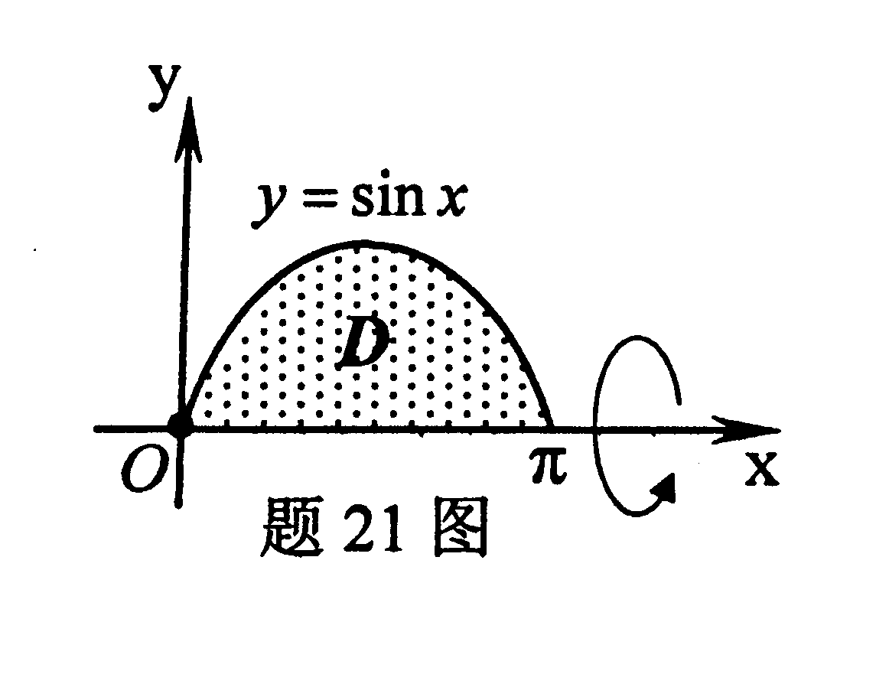
21．(本小题6分)
设曲线y=sinx(0≤x≤ HYPERLINK "http://zk.ikaoti.cn/zikao.htm" EMBED Equation.DSMT4 \* MERGEFORMAT )与x轴所围成的平面区域为
D.
(1)求D的面积A；
(2)求D绕x轴一周的旋转体体积V_{x}．
22．(本小题6分)
计算定积分I= HYPERLINK "http://zk.ikaoti.cn/zikao.htm" EMBED Equation.DSMT4 \* MERGEFORMAT ．
23．(本小题6分)
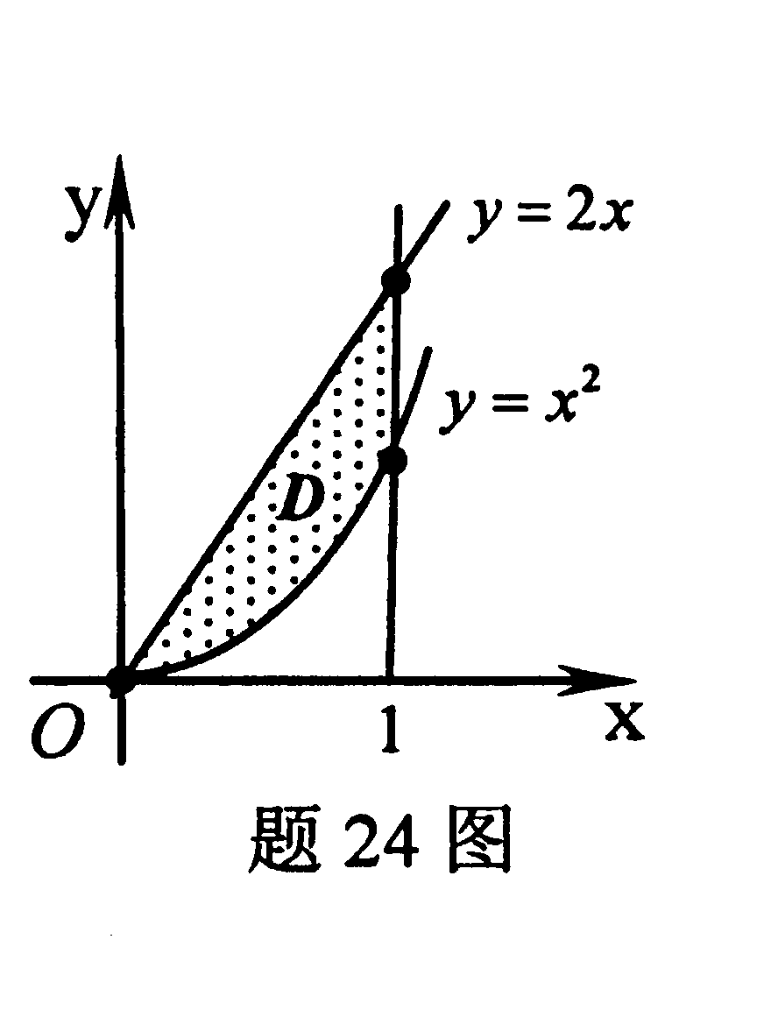
求微分方程 HYPERLINK "http://zk.ikaoti.cn/zikao.htm" EMBED Equation.DSMT4 \* MERGEFORMAT 满足初始条件y|_{x=1}=1的特解．
24．(本小题7分)
计算二重积分I= HYPERLINK "http://zk.ikaoti.cn/zikao.htm" EMBED Equation.DSMT4 \* MERGEFORMAT ，其中D是由直线y=2x、x=l及曲线y=x²围成的平面区域．

